Частное образовательное учреждение дополнительного профессионального образования
«Институт промышленной безопасности, охраны труда и социального партнёрства»

ЭЛЕКТРОННОЕ ОБУЧЕНИЕ
по программе повышения квалификации
«КАДРОВАЯ РАБОТА В ОРГАНИЗАЦИИ»(16 часов)

Разделы и темы программы,
предназначенные для самостоятельного изучения слушателями
при прохождении электронного обучения

№ п/п | Наименование разделов | Электронное обучение
1. | Делопроизводство в кадровой работе | 4
1.1. | Оформление приема на работу | 1
1.2. | Порядок ведения кадровой документации | 2
1.3. | Правила внутреннего трудового распорядка | 1
2. | Трудовое право | 4
2.1 | Трудовой договор | 1
2.2. | Переводы на другую работу и изменение условий трудового договора. | 1
2.3. | Увольнения работников (в том числе за прогулы и появление в нетрезвом виде). | 2
 | Итого | 8

ОФОРМЛЕНИЕ ДОКУМЕНТОВ ПО УЧЕТУ КАДРОВ.

Трудовой кодекс РФ: ст.15; 19.1; 20; 57; 60.2; 62; ч.2 ст.64; 64.1; 68; 70; 72; 73; 77; 81; 84.1; 91; 99; 121; 123; 127; 128; 136; 153; 189; 190; 256.

п.6 письма ФСС РФ от 28.10.2011 №14-03-18/15-12956,  ст.25 Закона РФ от 19.04.1991 №1032-1  п.1.2. Постановления Минтруда РФ от 10.10.2003 №69  ст.18.1 Федерального закона от 27.07.2006 №152-ФЗ  п.4.11 Приказа Минкультуры РФ от 31.03.2015 №526  п.7 Постановления Правительства РФ от 15.09.2008 №687  п.3 Постановления Правительства РФ №749  ст.6 Федерального закона от 24.07.1998 №125-ФЗ  п.4.16 Приказа Минкультуры РФ от 31.03.2015 №526 | п.1 Указаний (Постановление Госкомстата от 05.01.2004 №1)  п.24 Приказа Минздравсоцразвития от 06.02.2007 №91  п.41 Постановления Правительства РФ от 16.04.2003 №225  п.7 Постановления Правительства РФ от 15.09.2008 №687  п.3.4. и 3.6. «Основные правила работы архивов»  п.21.1. Федерального закона от 22.10.2004 №125-ФЗ

Проект Постановления Правительства Российской Федерации «О внесении изменений в постановление Правительства Российской Федерации от 16 апреля 2003 г. № 225 «О трудовых книжках» (подготовлен Минтрудом России 23.04.2018)

Проект Приказа Министерства труда и социальной защиты РФ «О Порядке ведения и хранения трудовых книжек» (подготовлен Минтрудом России 23.04.2018)

Постановление Минтруда России от 10.10.2003 N 69 (ред. от 31.10.2016) «Об утверждении Инструкции по заполнению трудовых книжек» (Зарегистрировано в Минюсте России 11.11.2003 N 5219)

Федеральный закон от 27.07.2006 № 149-ФЗ (ред. 23.04.2018 № 102-ФЗ) «Об информации, информационных технологиях и о защите информации».

Федеральный закон от 06.04.2011 № 63-ФЗ (ред. от 23.06.2016 № 220-ФЗ) «Об электронной подписи».

Федеральный закон от 23.06.2016 № 220-ФЗ «О внесении изменений в отдельные законодательные акты Российской Федерации в части применения электронных документов в деятельности органов судебной власти»(с 01.01.2017).

ГОСТ Р 7.0.97-2016. «Национальный стандарт Российской Федерации. Система стандартов по информации, библиотечному и издательскому делу. Организационно-распорядительная документация. Требования к оформлению документов» (утв. Приказом Росстандарта от 08.12.2016 № 2004-ст) с силу с 01.07.2018

ГОСТ Р 54471-2011/ISO/TR 15801:2009 Системы электронного документооборота. Управление документацией. Информация, сохраняемая в электронном виде. Рекомендации по обеспечению достоверности и надежности (утв. Приказом Росстандарта от 18.10.2011 N 466-ст).

ГОСТ Р 53898-2013 Системы электронного документооборота. Взаимодействие систем управления документами. Технические требования к электронному сообщению (утв. Приказом Росстандарта от 08.11.2013 N 1465-ст) ( с 01.09.2014).

Методические рекомендации по электронному копированию архивных документов и управлению полученным информационным массивом
(http://www.stavkomarchiv.ru/userfiles/file/rekomend_el-copy-archival-documents.pdf)

Пошаговое описание процедуры увольнения работника за прогул.
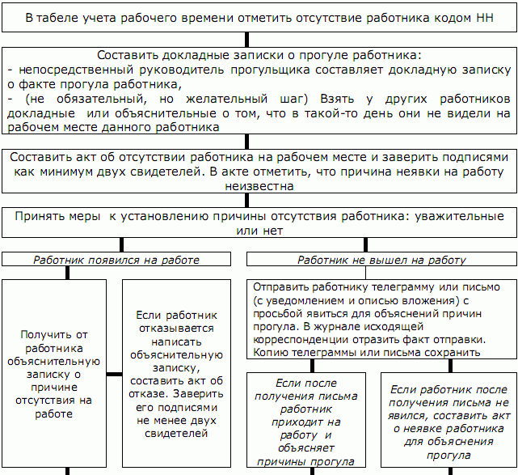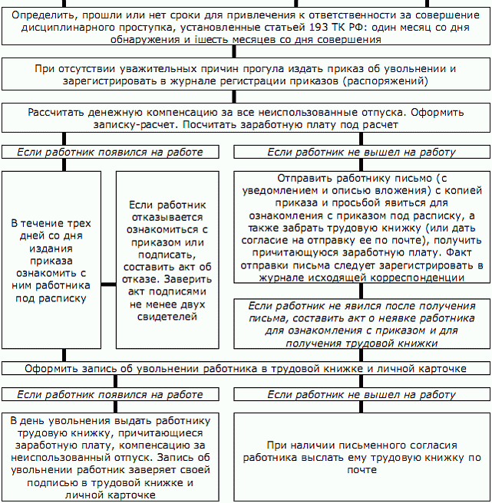
ДИСЦИПЛИНАРНЫЕ ВЗЫСКАНИЯ

СОСТАВ ДИСЦИПЛИНАРНОГО ПРОСТУПКА
СУБЪЕКТ | лицо, состоящее в трудовых отношениях с работодателем на основании заключенного трудового договора (наемный работник)
ОБЪЕКТ | общественные отношения, складывающиеся в процессе совместного труда и регулируемые нормами трудового права (трудовые отношения)
ОБЪЕКТИВНАЯ СТОРОНА | противоправное поведение работника - действие или бездействие  ( нарушение требований законодательства, трудового договора, ПВТР, должностных инструкций, приказов, технических правил и т. п.)
СУБЪЕКТИВНАЯ СТОРОНА | вина (умысел или неосторожность)

«При наложении дисциплинарного взыскания должны учитываться тяжесть совершенного проступка и обстоятельства, при которых он был совершен» - ст. 192 ТК РФ.
Принцип соразмерности - установление правовой ответственности лишь за виновное деяние в зависимости от тяжести содеянного, размера и характера причиненного ущерба, степени вины и иных обстоятельств, обусловливающих индивидуализацию при применении взыскания.

ПРОЦЕДУРА ПРИМЕНЕНИЯ ДИСЦИПЛИНАРНОГО ВЗЫСКАНИЯ

- Фиксируем факт дисциплинарного проступка.
- Запрашиваем у сотрудника письменное объяснение.
- Получаем объяснение или составляем акт о непредставлении объяснений.
- Издаем приказ о применении дисциплинарного взыскания.
- Знакомим сотрудника с приказом под подпись (при отказе составляем акт).

ДИСЦИПЛИНАРНОЕ ВЗЫСКАНИЕ - УВОЛЬНЕНИЕ ПО П.5 Ч.1 СТ.81 ТК РФ

Юридически значимые обстоятельства, подлежащие доказыванию

1 Неисполнение или ненадлежащее исполнение обязанностей
2 Сотрудник ознакомлен с обязанностями до нарушения
3 Отсутствие уважительных причин
4 Виновность работника
5 Неоднократность нарушений
6 Законность применения предыдущих взысканий
7 Предыдущие взыскания действуют
8 Учет мнения профкома, если работник- член профсоюза

В качестве доказательств надлежащего применения дисциплинарного взыскания суды истребуют у работодателя:
- копию приказа о приеме истца на работу,
- копию приказа об объявлении дисциплинарного взыскания,
- копию трудового договора,
- правила внутреннего трудового распорядка,
- должностные инструкции истца,
- материалы, на основании которых наложено взыскание (докладные записки, объяснения, рапорты, акты и т.п.),
- документы, характеризующие работника (копии приказов о применении дисциплинарных взысканий, о поощрениях, характеристики и т.п.) ,
- документы, подтверждающие соблюдение порядка наложения дисциплинарного взыскания.

ТЕСТЫ ПО ТРУДОВОМУ ПРАВУ.

1. Нормальная продолжительность рабочего времени относительно законодательства не может превышать …
- 8 часов в день
- 8 часов в смену
- 40 часов в неделю
- 28 календарных дней в месяц
- 300 календарных дней в год
2. В рабочее время не включается …
- перерыв для кормления женщиной ребенка до полутора лет
- перерыв для отдыха и питания
- междусменный перерыв
3. При совпадении выходного и нерабочего праздничного дней …
- работникам предоставляется дополнительный день отдыха по усмотрению работодателя
- выходной день переносится на следующий после праздничного рабочий день
- работник использует нерабочий праздничный день, а выходной день добавляется к отпуску
4. Если работник, нуждающийся согласно медицинскому заключению во временном переводе на другую работу на срок до четырех месяцев, отказывается от перевода либо соответствующая работа у работодателя отсутствует, работодатель обязан …
- на весь указанный в медицинском заключении срок отстранить работника от работы с сохранением места работы (должности), но без начисления заработной платы (за исключением случаев, предусмотренных трудовым законодательством)
- на весь указанный в медицинском заключении срок отстранить работника от работы с сохранением места работы (должности) и средней заработной платы
- расторгнуть трудовой договор с работником в соответствии с п. 8 ч.77 ТК РФ
5. По причинам, связанным с изменением организационных или технологических условий труда, допускается изменение условий трудового договора по инициативе работодателя, за исключением изменения …
- структурного подразделения, в котором трудится работник
- определенных сторонами условий оплаты труда работника
- трудовой функции работника
6. В случае приостановления действия на срок до двух месяцев специального права работника, если это влечет за собой невозможность исполнения им обязанностей по трудовому договору и если невозможно перевести работника с его письменного согласия на другую имеющуюся у работодателя работу, последний
- может уволить работника в соответствии с п. 7 ч.1 ст.77 ТК РФ
- может отстранить работника от работы с сохранением средней заработной платы
- обязан отстранить работника от работы без начисления заработной платы
7. Изменение определенных сторонами условий трудового договора …
- не допускается
- допускается по соглашению сторон трудового договора, заключаемому в письменной форме, за исключением случаев, предусмотренных ТК РФ
- допускается только по инициативе работодателя в случаях, установленных ТК РФ
8. Квота для приема на работу устанавливается для …
- лиц, освобожденных из мест лишения свободы
- инвалидов
- жен (мужей) военнослужащих и граждан, уволенных с военной службы
9. При обращении к работодателю граждан, имеющих направление службы занятости работодатель …
- имеет право принимать таких лиц на работу на равных основаниях с гражданами, непосредственно обратившимися к нему
- обязан принять таких лиц на работу в приоритетном порядке
- должен заключить с такими лицами трудовой договор с установлением испытательного срока
10. Максимальный срок, на который может заключаться срочный трудовой договор
- 2 года
- 3 года
- 5 лет

11. Стороны трудового договора
- гражданин и организация
- работник и наниматель
- работник и работодатель

12. Испытание при приеме на работу устанавливается продолжительностью …
- не менее одного месяца, для руководящих должностей – не более трех месяцев
- два месяца, для руководящих должностей – не более четырех месяцев
- не более трех месяцев, для руководящих должностей – не более шести месяцев

13. В трудовую книжку заносятся сведения о работнике, выполняемой им работе, переводах…
- на другую постоянную работу, увольнениях, основаниях прекращения трудового договора и награждениях за успехи в работе
- основаниях прекращения трудового договора, награждениях за успехи в работе и взысканиях за нарушение трудовой дисциплины
- на другую постоянную работу и увольнениях работника

14. Если работник не приступил к работе в установленный срок, работодатель вправе …
- расторгнуть трудовой договор по ст. 81 ТК РФ
- расторгнуть трудовой договор в судебном порядке
- аннулировать трудовой договор

15. Срок действия дисциплинарного взыскания
- не более 6 месяцев
- не более 1 года
- по желанию работодателя

16. Меры дисциплинарного взыскания, которые предусматривает трудовое законодательством
- лишение премии
- штраф
- увольнение

17. Трудовой договор может быть расторгнут за появление на работе в состоянии алкогольного опьянения на …
- своем рабочем месте
- своем рабочем месте либо на территории организации-работодателя
- своем рабочем месте либо на территории организации-работодателя или объекта, где по поручению работодателя работник должен выполнять трудовую функцию

18. Работники должны быть персонально предупреждены об увольнении по сокращению штатов за …
- один месяц
- две недели
- два месяца

19. Преимущественное право на оставление на работе при сокращении численности или штата работников имеют …
- работники с более высокой производительностью труда и квалификацией
- одинокие работники при наличии трех и более иждивенцев
- работники в возрасте до 18 лет

Примечание. Задание по тесту должно быть выполнено и сдано в день очного обучения . Тест нужно подписать _ ФИО.

